営業所付近の位置図（詳細に記入すること）

カ ラ ー

別紙でも可

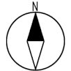

店舗、営業所の平面図（間取り、寸法を記入すること）

カ ラ ー

別紙でも可

